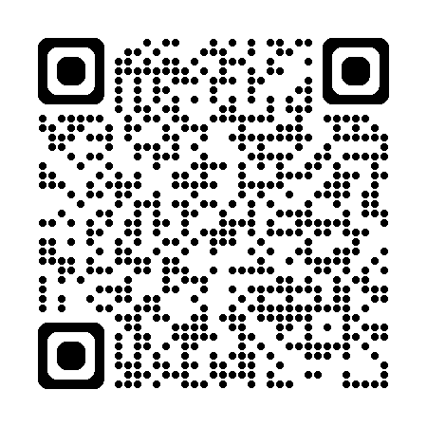
ひょうご地域安全まちづくり推進協議会
自動録音装置配付 申込書

◆ 申し込み
・Webフォーム (簡単おすすめです) →
・FAX 078（362）4465
・メール tokushusagi@pref.hyogo.lg.jp
・郵 送 〒650-8567
神戸市中央区下山手通5丁目10番1号 兵庫県特殊詐欺対策・くらし安全課内
ひょうご地域安全まちづくり推進協議会 宛
次の全てに当てはまる方が対象です
□ 65歳以上 □ 対象者及び送付先となる場合の申請代理人が兵庫県内在住
□ 過去に県・市町や警察署等からの外付け録音機の配付や、電話機購入補助を受けたことがない

録音機の配布など、同様の補助を受けたことがある方は申請できません。

申請日 | 年 月 日
配付先 | □対象者 □申請代理人
対象者氏名
(申請代理人氏名) |  |  | （ ）  本人との  関係
対象者住所 | 〒
（申請代理人住所） | 〒
連絡先  （電話番号） | ※機器設置電話番号【必須】  （自宅） ：
連絡先  （電話番号） | （携帯） ：
生年月日  （年齢） | 年 月 日 生まれ  （ ）歳
機器の転売・譲渡しないことに同意し、申請内容に虚偽がないことを認めます |  | （署名）
※事務局記入欄
シリアルナンバー：兵8-
配付日 ：

